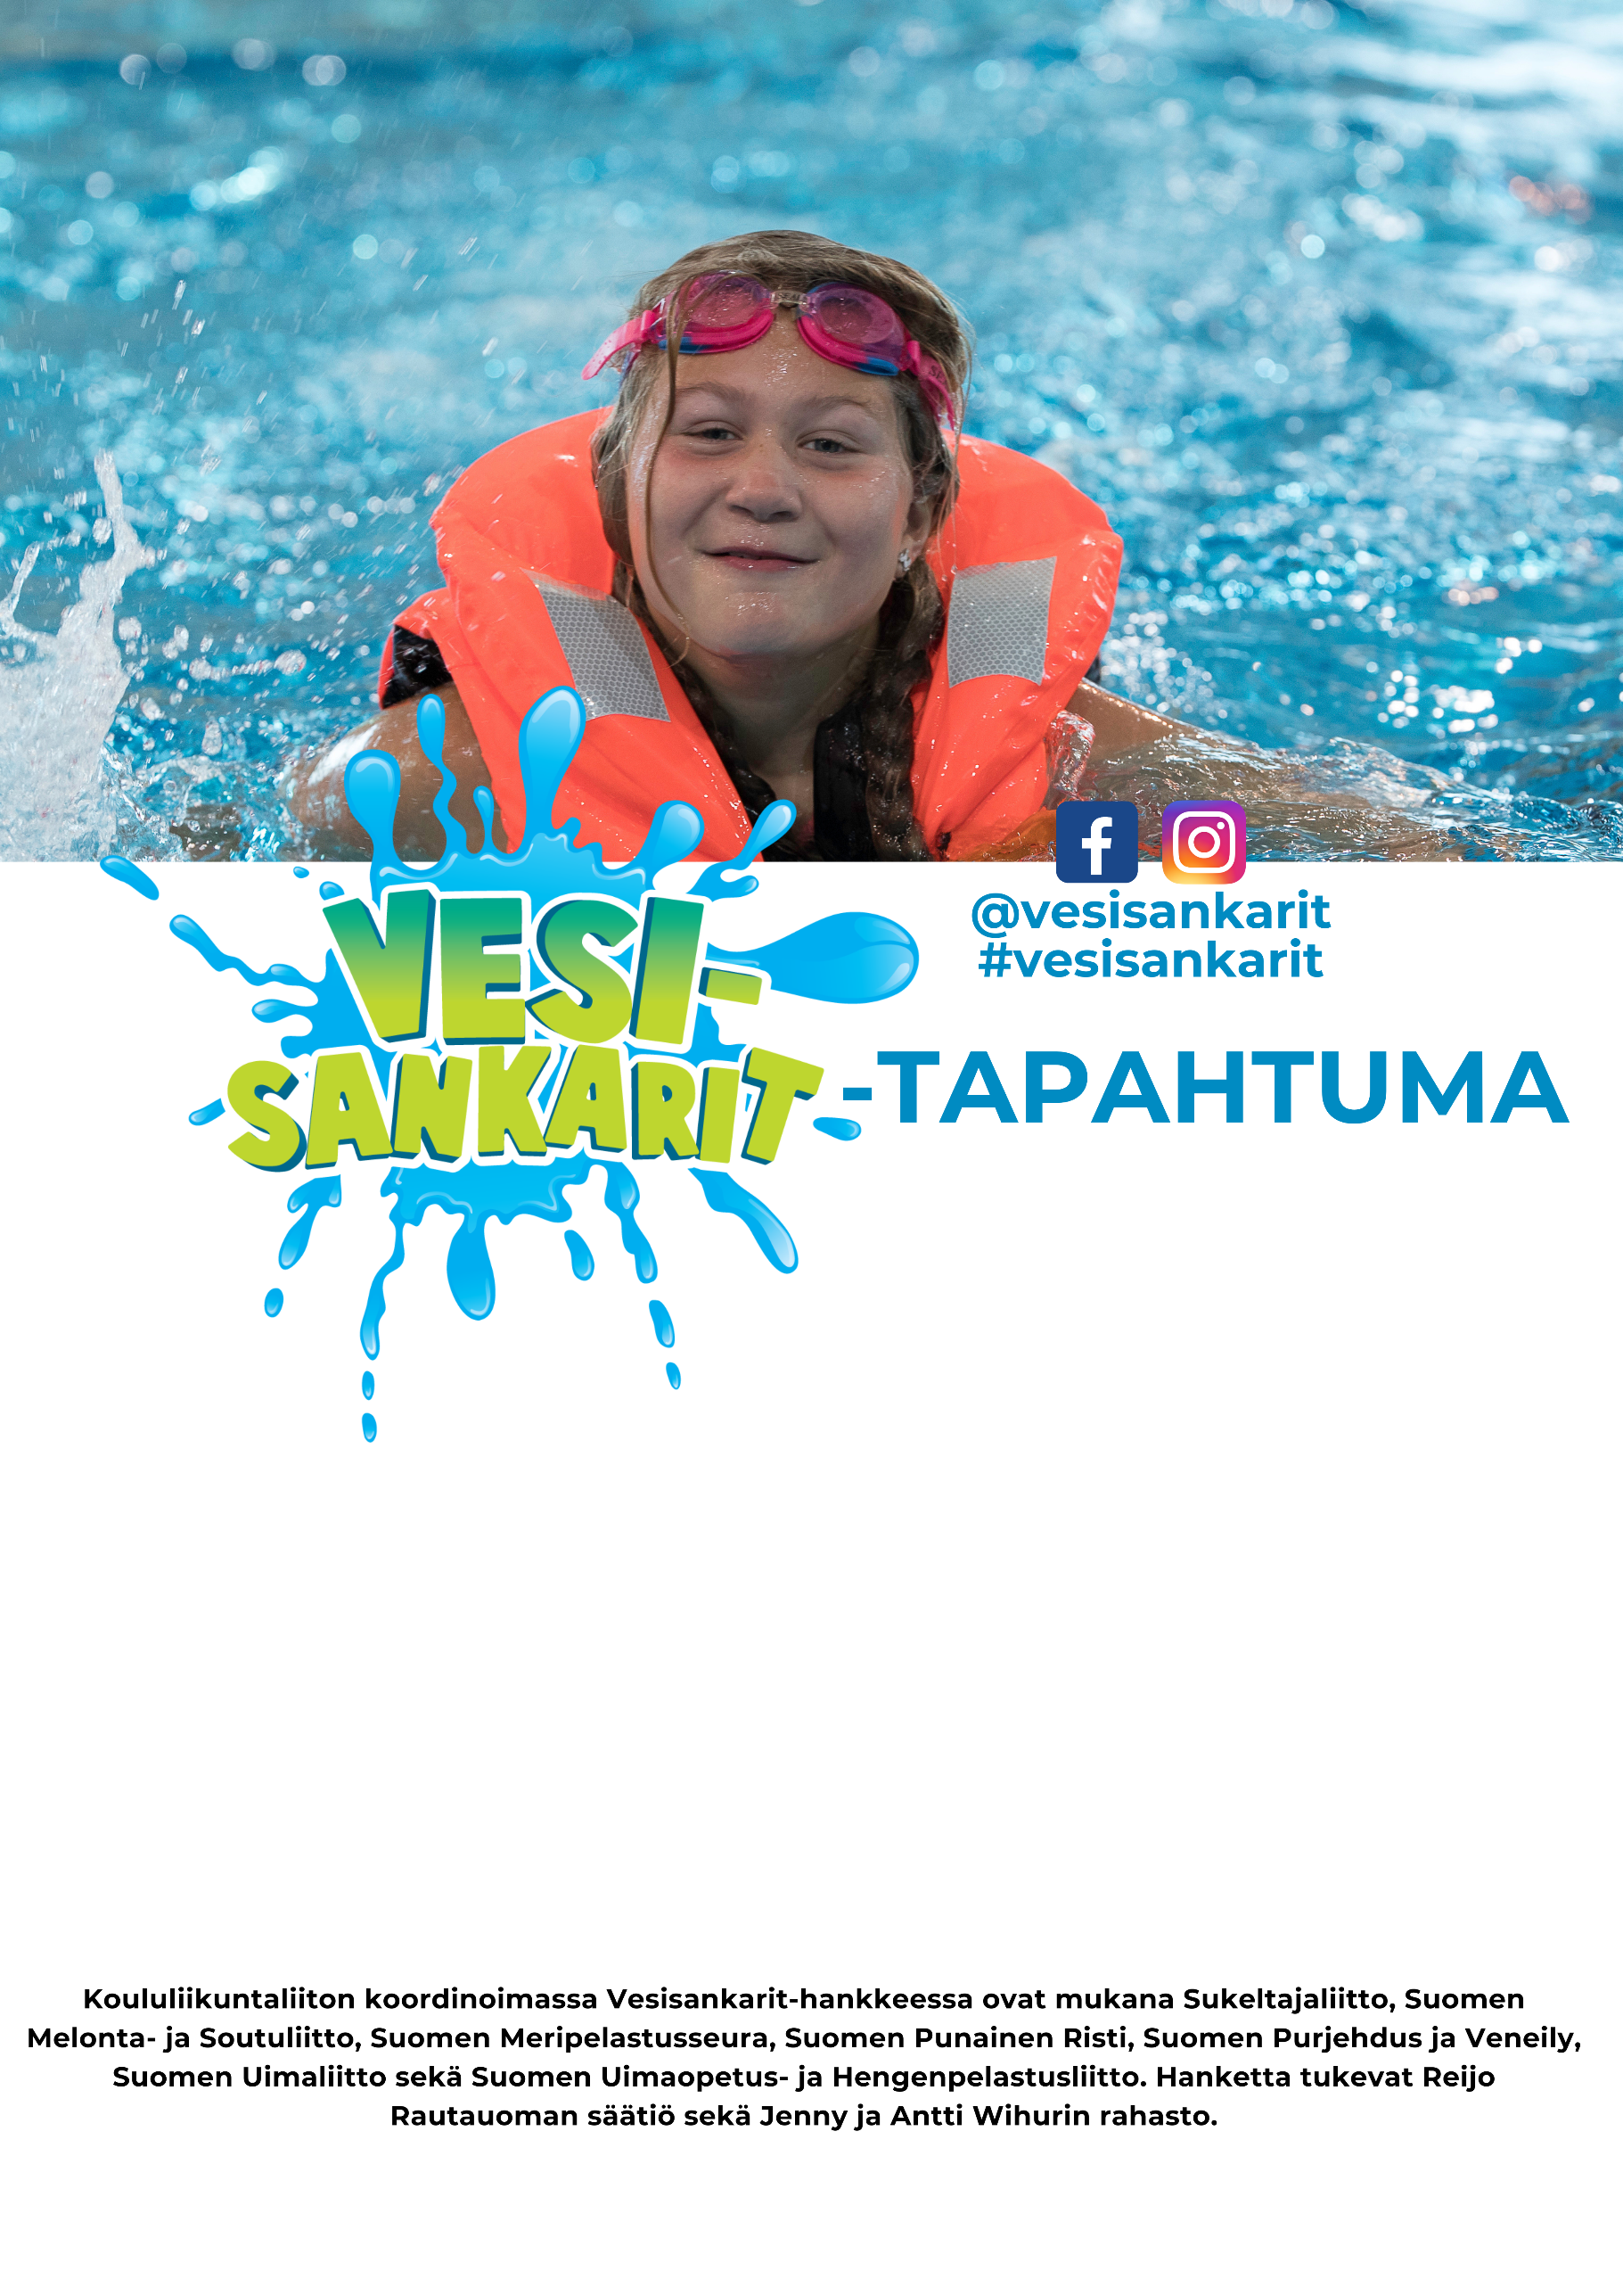
Mitä tapahtumassa tehdään? Ketkä ovat mukana järjestämässä?
Lisätiedot:
Organisaation nimi
040 1231234
matti.meikalainen(at)malli.fi

Tule mukaan vauhdikkaaseen tapahtumaan, jossa kokeilet mielenkiintoisesti ja mukaansatempaavasti erilaisia vesi- ja pelastustaitoja vaihtelevilla rastipisteillä. Ammattitaitoiset ohjaajat opastavat sinut vesitaitojen ja -turvallisuuden saloihin.

Organisaation nimi
040 1231234
matti.meikalainen(at)malli.fi

Pvm ja klo

Paikka

Osoite

